Paddenstoelen met humus en ham

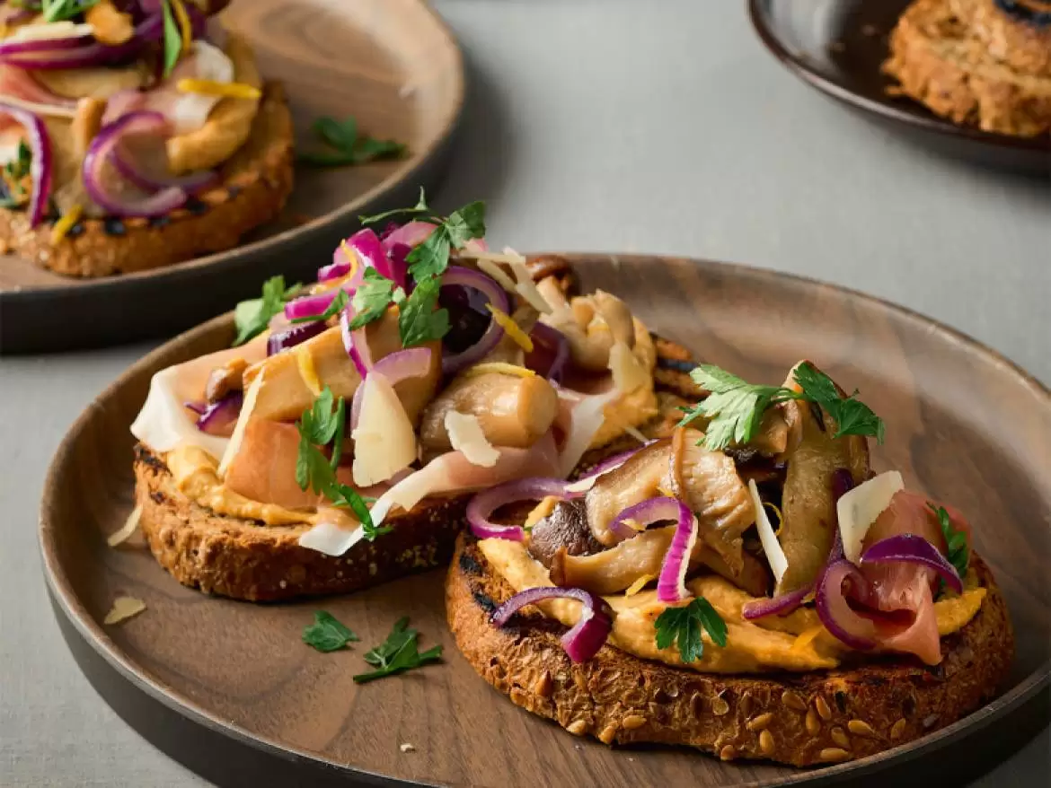

Ingrediënten: 2 personen

4 sneeën meergranenbrood 50 gram vloeibaar bakproduct

250 gr gemengde paddenstoelen 1 rode ui (in ringen) 2 takjes tijm (gerist) 0.5 citroen (rasp)

1 el platte peterselie 100 gram humus

8 plakken rauwe hammen 50 gram pecorinokaas

Bereiden:

Rooster het brood licht in een broodrooster of onder een hete ovengrill. Verhit de boter en bak hierin de paddenstoelen, ui en tijm 3­-4 minuten. Breng op smaak met zout en peper.

Schep de citroenrasp en peterselie door de paddenstoelen. Verdeel de humus over het brood en leg de plakken ham erop. Verdeel de paddenstoelen erover en bestrooi met de pecorino.

Tip: Vervang de paddenstoelen in dit recept door kastanjechampignons.

Neem Parmezaanse kaas in plaats van pecorino.

